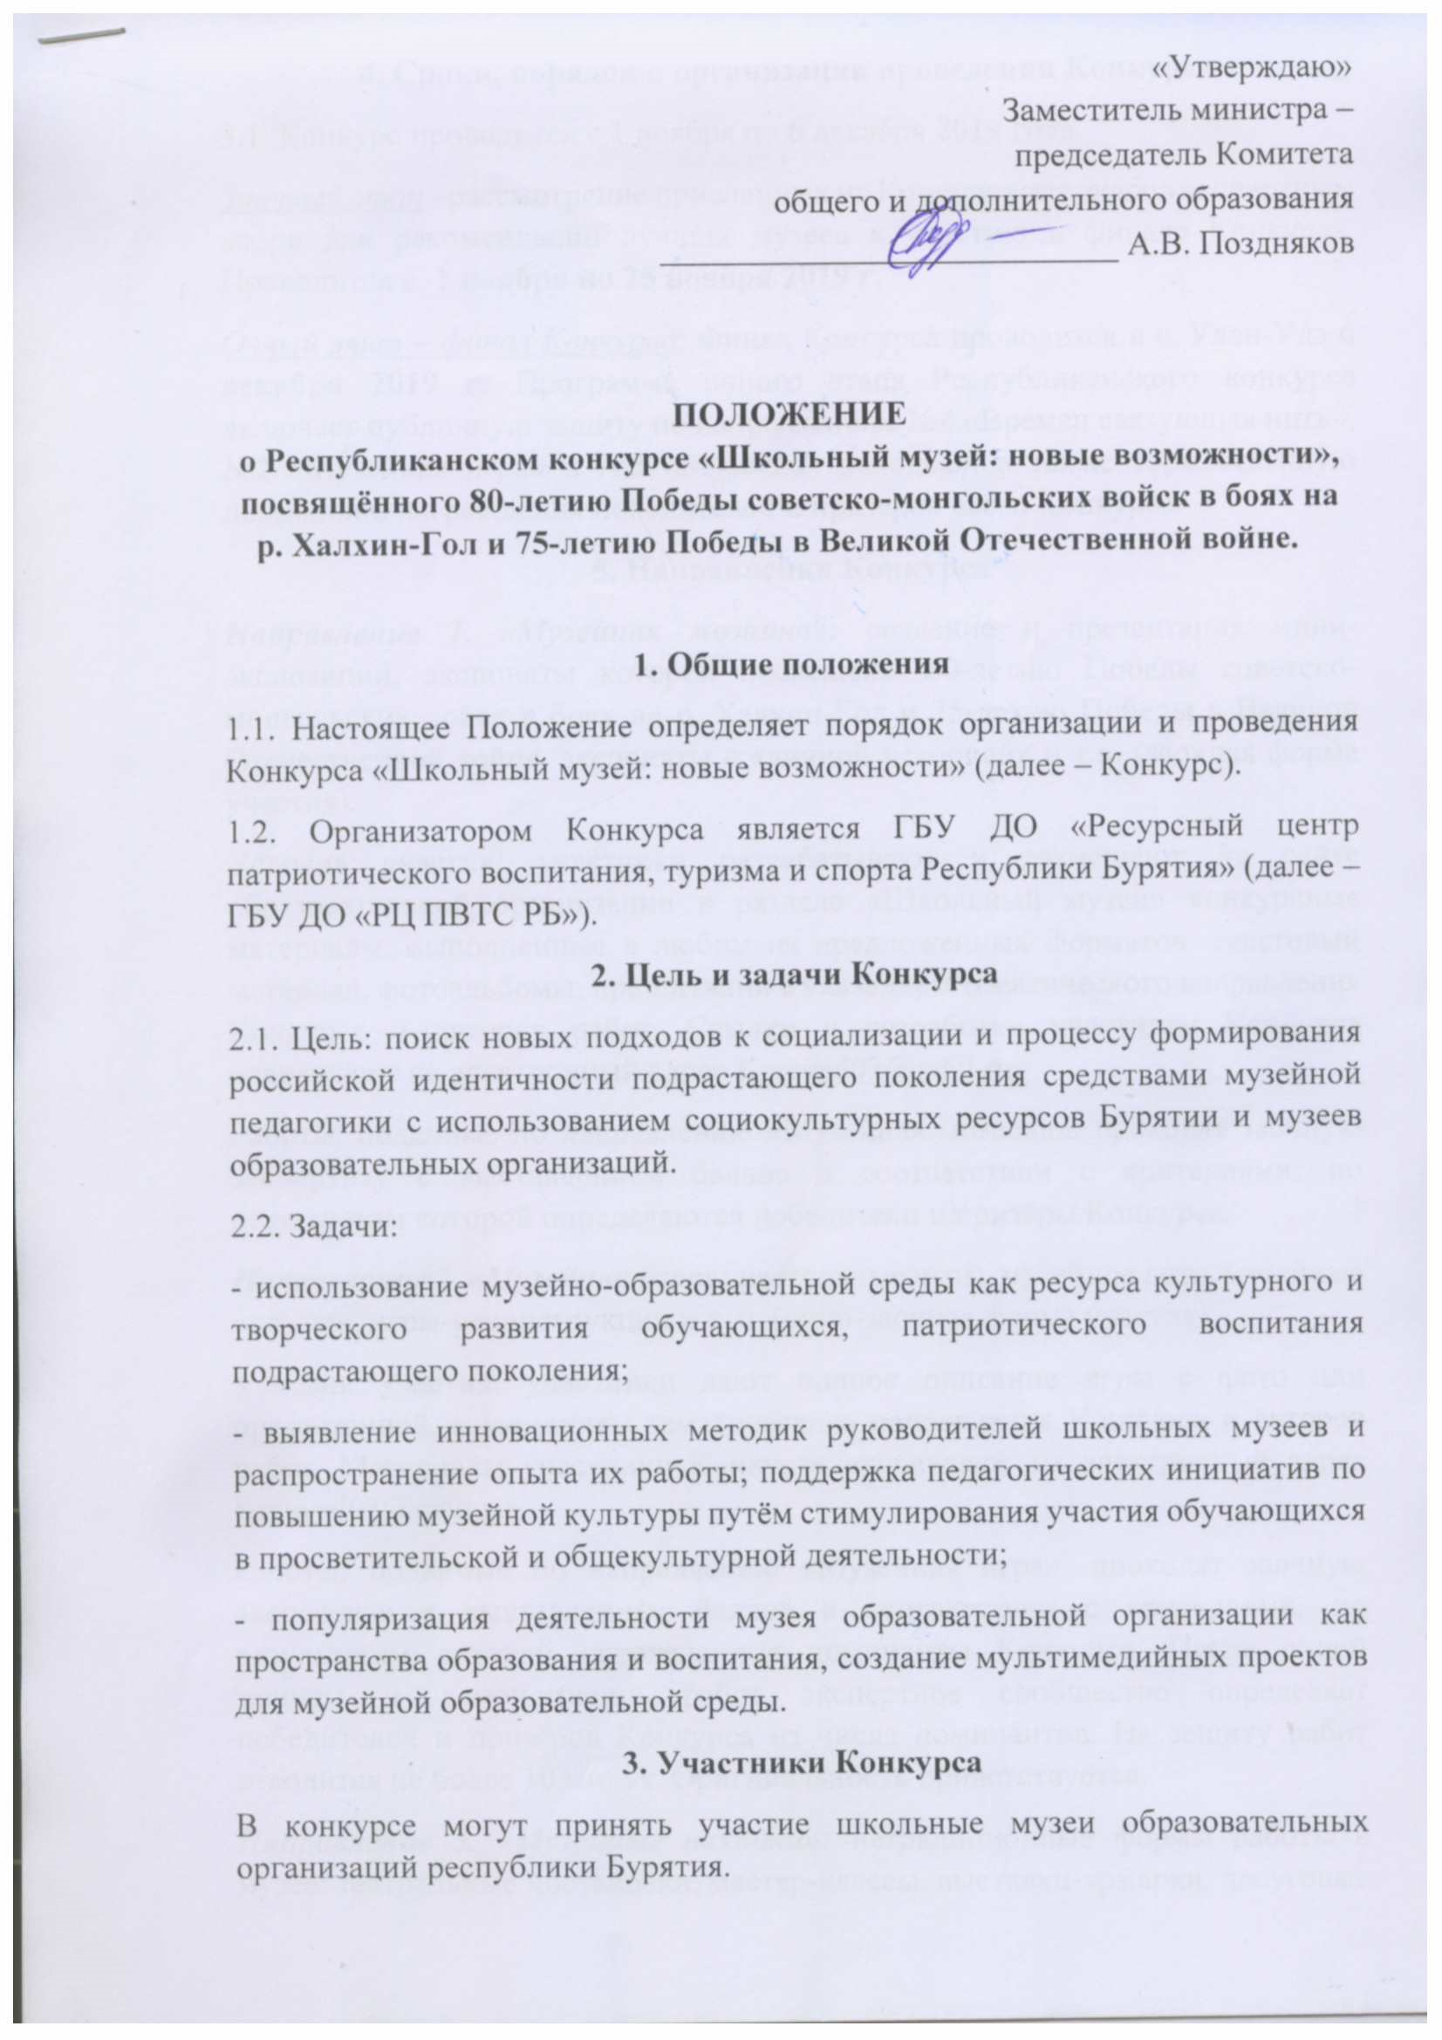

4. Сроки, порядок и организация проведения Конкурса
3.1. Конкурс проводится с 1 ноября по 6 декабря 2019 года.
Заочный этап –рассмотрение присланных на Конкурс материалов экспертным жюри для рекомендации лучших музеев к участию в финале Конкурса. Проводится с 1 по 25 ноября 2019 г.
Очный этап – финал Конкурса. Финал Конкурса проводится в г. Улан-Удэ 6 декабря 2019 г. Программа очного этапа Республиканского конкурса включает публичную защиту по направлениям №4 «Времен связующая нить», №2 «Музейная игра» и №3 «Музейная находка», а также торжественную церемонию награждения победителей и призеров всего Конкурса.
5. Направления Конкурса
Направление 1. «Музейная мозаика»: создание и презентация мини-экспозиции, экспонаты которой посвящены 80-летию Победы советско-монгольских войск в боях на р. Халхин-Гол и 75-летию Победы в Великой Отечественной войне, экспонаты с «личной историей» и т.п. (дистанционная форма участия).
Условия участия: участники разрабатывают и размещают на сайте образовательной организации в разделе «Школьный музей» конкурсные материалы, выполненные в любом из предложенных форматов: текстовый материал, фотоальбомы, презентации с указанием тематического направления Конкурса и авторов работ. Ссылки и разработки участники Конкурса отправляют на электронный адрес Kraeved03@mail.ru.
Работы, поданные по направлению «Музейная мозаика», проходят заочную экспертизу с выставлением баллов в соответствии с критериями, по результатам которой определяются победители и призёры Конкурса.
Направление 2. «Музейная игра»: настольные игры, музейное лото, музейные «пазлы», игры-реконструкции и т. п. (очно-заочная форма участия).
Условия участия: участники дают полное описание игры с фото или презентацией, с указанием тематического направления Конкурса и авторов работ. Материалы участники Конкурса отправляют на электронный адрес Kraeved03@mail.ru.
Работы, поданные по направлению «Музейная игра», проходят заочную экспертизу с выставлением баллов в соответствии с критериями, по результатам которой определяются номинанты Конкурса. После очной защиты и демонстрации работ экспертное сообщество определяет победителей и призёров Конкурса из числа номинантов. На защиту работ отводится не более 10 минут. Оригинальность приветствуется.
Направление 3. «Музейные находки»: нетрадиционные формы работы в музее: театральные постановки, мастер-классы, выставки-ярмарки, досуговые мероприятия, виртуальная экскурсия по образовательной организации и ее музею; экскурсия-реконструкция, авторская экскурсия с элементами персональных историй, творческие наглядные проекты (лэпбуки) с использованием экспонатов музея образовательной организации и т. п. (очно-заочная форма участия).
Условия участия: участники направляют конкурсные материалы (в электронном виде), выполненные в любом из предложенных форматов: текстовый материал, фотоальбомы, презентации с указанием тематического направления Конкурса и авторов работ. Все материалы участники Конкурса отправляют на электронный адрес Kraeved03@mail.ru.
Работы, поданные по направлению «Музейные находки», проходят заочную экспертизу с выставлением баллов в соответствии с критериями, по результатам которой определяются номинанты Конкурса. После очной защиты и демонстрации работ экспертное сообщество определяет победителей и призёров Конкурса из числа номинантов. На защиту работ отводится не более 10 минут. Оригинальность приветствуется.
Направление 4. «Времен связующая нить»: урок (занятие) в музее образовательной организации». (Очно-заочная форма участия).
Условия участия: участники отправляют на электронный адрес Kraeved03@mail.ru методические разработки занятий (не более двух авторов) с использованием музейных ресурсов, с указанием тематического направления Конкурса и авторов работ.
Работы, поданные по направлению «Времен связующая нить: урок(занятие) в музее образовательной организации», проходят заочную экспертизу с выставлением баллов в соответствии с критериями, по результатам которой определяются номинанты Конкурса. После очной защиты (демонстрации) работ эксперты определяют победителя (победителей) и призёров в номинации Конкурса, получивших максимальное количество баллов. Очная защита работ по направлению (методических разработок) будет проводиться в форме мастер-класса с демонстрацией музейного занятия (до 10 мин.). Конструктор занятия представлен в Приложении 1.
Направление 5. «История прошлого в технологиях будущего»: концепция и видеопрезентация музея (ролик-презентация) с описанием музея, его экспозиции и экспонатов, будущей модели использования инновационных технологических возможностей для создания интерактивной, удобной, доступной и эффективной музейной среды (форма участия – дистанционная).
Условия участия: участники разрабатывают и размещают на сайте образовательной организации в разделе «Школьный музей» конкурсные материалы с указанием тематического направления Конкурса и авторов работ. Ссылки и материалы (в электронном виде) участники Конкурса отправляют на электронный адрес Kraeved03@mail.ru. Работы, поданные по направлению «История прошлого в технологиях будущего», проходят заочную экспертизу с выставлением баллов в соответствии с критериями, по результатам которой определяются победители и призёры Конкурса. (Приложение 2).
6. Критерии оценки
Максимальная оценка по каждому критерию – 10 баллов
6.1 Критерии оценки работ по направлению 1 «Музейная мозаика»:
– авторский подход;
– оригинальность;
– учёт возрастных особенностей обучающихся при организации мини-экспозиции;
– качество представленного материала, дизайн;
– активное использование музейных предметов.

6.2 Критерии оценки работ по направлению 2 «Музейная игра»:
– оригинальность;
– наличие инструкции с описанием правил игры, её комплектации;
– технологичность (доступные правила игры, возможность тиражирования, разработки альтернативных вариантов);
– наличие развивающих функций игры.
6.3 Критерии оценки работ по направлению 3 «Музейная находка»:
– целесообразность выбора форм музейной деятельности;
– учёт возрастных особенностей аудитории;
– качество представленного материала, дизайн;
– оригинальность;
– авторский подход.
6.4 Критерии оценки работ по направлению 4 «Времен связующая нить: урок (занятие) в музее образовательной организации»:
– педагогическая целесообразность отбора содержания, средств, методов и форм работы при проведении занятий в музее;
– новизна и актуальность представленных материалов;
– учёт возрастных особенностей обучающихся;
– разнообразие форм организации деятельности обучающихся;
– соответствие представленного материала структуре конструктора музейного занятия (см. Приложение 1).
6.5 Критерии оценки конкурсной работы по направлению 5 «История прошлого в технологиях будущего».
– соответствие теме направления;
– разнообразие форм организации деятельности обучающихся;
– креативность, инновационность содержания и актуальность материала;
– наличие результатов и выводов, соответствующих поставленной цели.
7. Подведение итогов Конкурса
Победители и призеры награждаются дипломами министерства образования и науки РБ и ценными денежными призами. Все участники, не занявшие призовые места очного тура награждаются дипломами участников. Лучшие материалы участников Конкурса по рекомендации жюри будут предложены к публикации в журналах «Детско-юношеский туризм и краеведение России», «Юный краевед».

Приложение 1
Конструктор музейного занятия | Вид и название материала
1. Подробный сценарий проведения музейного занятия, включающий ссылки на источники материала и интернет-ресурсы | Файл «Сценарий»
2. Презентация к занятию | Файл «Презентация»
3. Рабочие материалы для обучающихся (рабочие листы, раздаточный материал и т. д.) | Папка с файлами – «Приложения»
4. Краткое описание занятия для анонса с указанием автора | Файл «Анонс»

Приложение 2
Требование к разработке конкурсных материалов по тематическому направлению № 7 «История прошлого в технологиях будущего»
Концепция музея должна быть направлена на создание среды, оказывающей влияние на формирование гуманистических качеств личности обучающихся, включать возможности применения инновационных технологических решений для достижения предметных, метапредметных и личностных результатов.
Конкурсная работа (тематическое направление 7) выполняется в форме ролика-презентации, соответствующего следующим требованиям:
– содержание ролика должно соответствовать тематике конкурса;
– длительность – не более 5 минут;
– ролик может содержать видео, текст, изображения, голос, музыку, др.;
– форматы видеороликов AVI, WMF, MPEG4, MPEG2, Xvid, DivX;
– содержание видеороликов не должно противоречить законодательству РФ.

